 | Distretto n. 15  LICEO CLASSICO STATALE  “GIOACCHINO DA FIORE”  Via Verdi, 265 - 87036 - RENDE - CS -  Tel. e Fax 0984-402249 0984-403987  Codice Mecc. CSPC190001 – C.F. 98042650782  e-mail: cspc190001@istruzione.it PEC: cspc190001@pec.istruzione.it  web site : www.liceoclassicorendecs.edu.it | 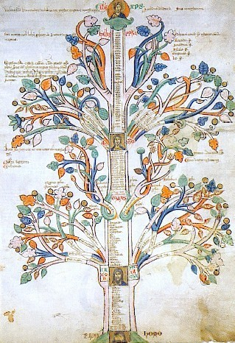

Monitoraggio e Verifica PDP per DSA/ BES e PSP

Anno scolastico _____/___

Alunno/a

Classe Sezione

Coordinatore di Classe: prof./prof.ssa

Cambiamenti osservati rispetto al primo periodo

modalità di effettuazione dei compiti a casa:

- autonoma ed assidua
- saltuaria ma produttiva
- assidua ma non autonoma
- autonoma ma approssimativa nei risultati
- estremamente incostante
- del tutto inadeguata
- altro………………………………………………………………………………………………………………………………………………………………………………………

frequenza:

- regolare
- irregolare
- altro…………………………………………………………………………………………………………………………………………………………………………………………….

atteggiamento verso la scuola:

- interessato
- collaborativo
- costruttivo
- passivo
- oppositivo
- disinteressato
- settoriale
- altro……………………………………………………………………………………………………………………………………………………………….

organizzazione del lavoro:
- efficace
- dispersiva
- sufficiente
- insufficiente
- altro………………………………………………………………………………………………………………………………………………………………………………………………

ritmo d’apprendimento:
- nei tempi previsti
- lento
- molto lento
- altro………………………………………………………………………………………………………………………………………………………………………………………………

L’alunno/a, sulla base delle indicazioni fornite dai singoli docenti e secondo quanto programmato nel PDP/PSP:
- È riuscito a conseguire gli obiettivi programmati in tutte le discipline
- É riuscito solo in parte a conseguire gli obiettivi programmati in alcune discipline
- Non è riuscito a conseguire gli obiettivi programmati in nessuna disciplina
- Non è riuscito a conseguire gli obiettivi programmati nelle seguenti discipline:

Difficoltà riscontrate
- Difficoltà connesse al Disturbo Specifico di Apprendimento
- Difficoltà connesse a un insufficiente utilizzo degli strumenti compensativi
- Difficoltà connesse ad un inadeguato metodo di studio
- Difficoltà connesse alla mancanza dei prerequisiti disciplinari
- Altro

Strategie didattiche previste per l’attività di recupero

- Apprendimento collaborativo in piccoli gruppi
- Azioni di tutoraggio
- Promozione della conoscenza e dell’utilizzo dei mediatori didattici facilitanti l’apprendimento (schemi, mappe, tabelle, immagini, video, cd didattici …)
- Affiancamento per un immediato intervento di supporto
- Utilizzo di differenti modalità comunicative per attivare più canali sensoriali

- Controllo in itinere, con domande brevi, l’avvenuta comprensione nel corso di una spiegazione
- Utilizzo della videoscrittura per la produzione testuale
- Richieste operative, in termini quantitativi, adeguate ai tempi e alle personali specificità
- Controllo della corretta trascrizione dei compiti e delle comunicazioni scuola-famiglia
- Guidare al riconoscimento dei propri errori e quindi all’autocorrezione
- Altro

- Ulteriori strumenti compensativi da introdurre e/o rimodulare rispetto al PDP

Strumenti Compensativi | Disciplina

- Ulteriori misure dispensative da introdurre e/o rimodulare

Strumenti Dispensativi | Disciplina

- Altro

Eventuali altre osservazioni

La presente scheda di valutazione in itinere, letta e approvata dal C.d.C., viene sottoscritta dal coordinatore di classe e allegata al fascicolo personale dell’alunno depositato in segreteria.

Data compilazione Il Coordinatore di Classe

Per accettazione

